信息生命科学
—— 对于信息生命、本体信息演化规律特征的探索 ——
吴艾莲 吴凯地
（北京大学中国国情研究中心）

信息生命科学不是生物学计算机化，不是生命科学，也不是生命信息科学，而是信息生命科学。此处“生”是动词，指信息演化是先导、信息也有广义意义上的生命；“命”是名词。
信息科学研究所面临的种种问题，使信息生命科学的研究不得不采取自上而下，直接以本体信息（Noumenon Information）为研究对象，针对本体信息的运动变化进行理论研究；并对其内部结构和外部联系的方式状态进行间接的实验研发。在认识论和方法论上，将还原论与整体观并用，以客观存在的层次网络关系之演化过程动态发展为根据，从隐秩序入手，通过数学工具，用纯粹数学的构造来发现概念，探索信息-物质-生命的本质关系。
本体信息的演化规律特征是以与黄金分割^{[1]}相关联的二进位制为辅，根据归真整合以标的结构信息和性能信息编码秩序形成层次更高一级的创新：即与闢演化树图二进位制迥然不同的阖演化涵三为一三进位制为主之规律特征：和 合 阖。此处3^{n}序列与2^{n}序列的关系，正如整合论与还原论的关系一样，是相辅相成、互补并行的。闢演化特征二进位制与阖演化特征三进位制的结合，靠的是1^{n}序列一进位制，强调的是3^{n}序列三进位制。
生命信息的本质是指信息分子核酸指导功能分子蛋白质的合成和新陈代谢；而功能分子蛋白质催化信息分子核酸的自我复制和遗传变异。创生初期，在核酸和蛋白质汤中，通过其功能耦合、协作自组织、反馈调节，具有生长、代谢、自复制和突变属性的生物大分子，只有在蛋白质的催化下累积了充分的信息，直至能满足最简单生命所要求的最小基本信息量时，生命才可能产生。广义生命广到什么程度，就是以能够满足最简单生命所要求的最小基本信息量界定的。
超循环论创立者艾根（Eigen）从信息选择、评价的观点阐明的关于生物大分子自组织进化理论，将非生命到生命转化的基本过程归结为：超循环的前提、超循环的形成、超循环的发展三个阶段。广义生命的概念包括了这三个不同的阶段。
钟义信指出：“…… 又逐渐形成了自己特有的方法论：信息科学方法论”，“不仅如此，信息科学的概念、理论和方法还远远超越了自然科学的边界，向社会科学的各个领域广泛渗透，……”^{[2]}。对于超越了自然科学的边界、信息的哲学本质、信息科学特有的认识论方法论等问题，在笔者研究本体信息过程中都一一出现，所以深有同感：这的确是急待解决的问题。

一、对21世纪带头学科空缺的填位、对隐秩序概念模糊的明确、对形而上误解的正本清源、将IT误被称为信息科学的纠正，都需要信息科学基本理论的建立。若将之提到时代呼唤的高度，首先就要认识时代特征。这一切都要求先抛出以3n序列三进位制为主要特征的信息生命科学框架这块本体信息砖，才能引出信息科学基本理论之玉。
1.1《科学》杂志发表的产业结构发展模式^{[3]}，三个圈内的企业既不是生命科学，也不是生命信息科学所能领导的。问题出在某些信息科学研究者所说的：难以回答信息科学统一理论的建立是否可能，这个切中要害的评论。信息生命科学子课题的设立，就是在相信本体信息原本就是统一、一元整体性是不容置疑的；相信各学科领域信息论的建立就是信息在各学科领域中的应用规律的总结，并不需要也不可能将之统一；相信本体信息与领域信息之间的关系，既非统一、也非交叉所能概括的基础上，为了解决上述问题抛出来的砖。

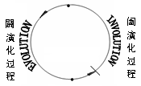
不是什么也没有，
是什么也没有显现的绝对总信息场

转捩点
宇宙、意识、物质、
人、社会演化示意图

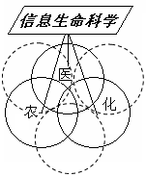
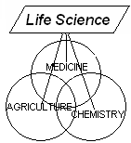
『信息生命科学』对于产业结构发展模式的改进

美国与各发达国家沿用至今的产业结构发展模式示意图
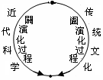
转捩点
现代科学与传
统文化大汇师
传统文化、现代科学一对孪生兄弟

1.2还原论现代科学体系自牛顿以来的三百年中已发展到极致：曼哈顿计划的原子弹爆炸、阿波罗计划的人登月球、人类基因组计划的基因解密等，都对社会发展有极其深远的影响。但也必须指出：数学在充分联系物质、物理学在考虑意识、化学在重视周期表以外的价位、生物学在如何解释突变现象等方面尚有不容忽视的不足；对于时空的认识，绝大多数人还局限于牛顿的三维时空之中，束缚于机械唯物论的影响之下。尽管人脑有弥补五官认识局限性的功能，但正如爱因斯坦所说，人类大脑的潜能只应用了10%。人的演化尚未到普遍开发出第六、七感官的阶段，若按因篇幅限制由本文中删去的“自然之道认识层次网络”中的“本、道”、“枢、机”、“器、用”，依秩对应于信息哲学、信息原理、信息应用，则从用入手，就的确是困惑重重，因此本文选择从本入手，希望能够起到一些高屋建瓴的作用。
1.3现代科学忙于描述形而下宇宙的显秩序，并为之建立定理，极少有时间探索能道破宇宙本质的形而上世界的隐秩序。因此，研究本体信息的隐秩序必须先明确“形而上”的定义：
1.3.1 传统文化对形而上（Noumenon）的认识可以概括为：无限无极、无形无象、无情无性、无始无终；包天地、兼善恶、齐万物、一生死、无是非、合世界、越主客、超时空；一阴一阳、运生化成、纯朴自然，谓之道也；一之不可分者，道也。
1
1.3.2 现代科学基本上认为形而上是不可知的，有人也不屑于去知。大凡自然科学
论述涉及形而上问题时，不是被划入哲学范畴，就易被视为不科学。笔者的表达是 +1 –1。
1.3.3自然科学的诞生给关于形而上问题的研究划上了一个句号。这实在是一个太可悲的历史性误会：因为以笛卡尔的解析几何和牛顿、莱布尼兹的微积分为代表的现代数学，本质上就是形而上学。只是由于其表面特征与古希腊哲学形而上学相差太大，一般很难想到古希腊哲学形而上学和现代数学形而上学竟然指的是同一内容的不同发展阶段。因而对于必须从其形而上隐秩序入手的本体信息研究就被推到了一个十分尴尬的地位上。如果不认识信息统一的基础恰恰是数学，就很难为所谓的形而上学正本清源。
1.4 IT是信息技术，不是信息科学，不是李政道所说的水^{[4]}。科学是认知、求证、探索真理的过程，科学用以证明其定理的都是已经过去的；未证明的应以假说的形式来表达。对错不在过程之中，评判标准应看其是否对于某一层次的真理有所逼近。

二、根据『还原论』与『整合论』互补并行的认识论方法论所提出的假定
本文提出对于整体系统考虑演变过程的，冥想顿悟、归纳整合、内观直感、感而遂通的，以建立在传统的人法地、法天、法道、法自然基础上，思辨论理的当代自然观、科学观、价值观、方法论的总概念为根本的，认为人类和自然原本就是宇宙一元生态和谐的，在n维多重复合时空观中，计入观察者自身介入的，创新和谐可持续发展的“当代科学体系整合论”尚未建立，自然还谈不上与对于部分现象重视基本结构的，观察记实、还原分析、逻辑推理、实践验证的，以建立在近代的基本定律、基本原理基础上，反复验证的经典自然观、科学观、价值观、方法论的总概念为主导的，认为人类对自然天经地义就是其主宰者的，局限于三维时空观中，不考虑观察者客观存在的，导致了生态环保被严重破坏的“现代科学体系还原论”互补并行的问题。
根据上述精神，本文所做的假设如下：
假定1．假定绝对总信息场是无所不在、无时不有的，则其与以隐秩序形式存在的构成信息载体的内容之永恒不朽一元整体性是根本：
从信息过程的客观性和有效性已经为控制论发展的实际经验所充分证实出发，信息场已经是客观存在中无法分割的内容。假定其本质既是物质性的，又是精神性的，同时还有广义意义上的生命。《道德经》第一章可以释意为信息论总论^{[5]}。在时空最深层次中，一切信息源之原就是绝对存在，也可以称之为绝对总信息场。所谓的绝对存在乃是指在这一存在中的信息载体并未显现，所以就没有生、长、消、亡的周期性过程，而是以其隐秩序状态浑然一体的存在于绝对总信息场中。绝对二字指的是信息载体尚未显现的阶段和状况。由于信息载体尚处于隐秩序状态，必然貌似什么也没有；但因其中包含着可以演化为信息载体的内容，故应称理解为什么也没有显现，亦即所谓有序产生于无序的无序、混沌，或称本、道，传统文化一般称绝对总信息场为无极，其符号是0。
假定2．假定信息、意识在宇宙演化过程中起到先导性的作用，则其必然是演化过程的关键：
廿多年来一直在谈：“There is no Spirit not enveloped by Matter；There is no Matter not ensouled by Spirit.”这是笔者在创造了两个字包封（enveloped）、寓于（ensouled）之后在二十多年前才表达出来的。其意思是：没有不为物质（信息载体）所包封的意识（信息源）；没有不为意识（信息源）所寓于的物质（信息载体）。这句话是否能恰当到位的描述出物质与精神、意识或信息的关系尚待继续考察。实际上信息、意识必须有物质性的信息载体的包封才能显现，否则就仍然以隐秩序的状态存在；物质只有信息、意识的先导导引才不致盲目，否则就成了牧师在墓前所说的：“尘归尘，土归土”。
假定3．不容置疑，“物质的运动、运动的物质”的第一性是实质：
假定奇点“小爆炸”后，最初的基本粒子既是最初的意识，也是最初的物质。这些最初的基本粒子乃是无静止质量物质，它和有静止质量物质都是物质。
此处用小爆炸而不用大爆炸一词，是由于笔者认为宇宙背景实际上是由此起彼伏的无数小爆炸和无数小塌缩构成的，并非只有一个大爆炸。
假定4．信息是物质和能量以外不能为E==MC²所概涵的第三种存在，是认识宇宙的出发点：
1
信息
假定“一”本质上是 +1 -1、是 物质 能量；是三方既相互独立而又彼此不可分割的运动变化方式和状态。只有以此为认识宇宙、理解一切的出发点，才能反映出信息是物质和能量以外的第三种存在的时代特征。
易经的精髓就是变。只有变化运动才具有绝对普遍的意义。只有通过对 物质 能量变化运动、相互关系的观察研究，才能够认识其实质。本文提出三点：观察者—观察过程—被观察到的（补充了被遗忘的观察过程），感知者——感知过程——感知到的（强调了内观直感感而遂通），矛、盾、矛与盾作用效应场三个方面的相互独立，而又彼此不可分割的辩证和谐归一（指出了和谐归一乃是根本）。只有根据这样的认识论方法论，才能对21世纪强调的学科，美国称之为三“O” ：信息INFO、生物BIO、纳米NANO等等学科进行深入研究。
信息
假定5．假定第一基本粒子已经从加速器中打出，则其在宇宙演化过程中是宇宙演化核心：
假定基本粒子物理学界至今尚未找到的比已知基本粒子更基本的粒子，乃是只附着于宇宙最深时空层次中一个层次信息载体的绝对总信息场。正因为它只为一层信息载体所包封，在宇宙演化创生过程中，它又是在小爆炸后，第一个登上历史舞台的，其信息量与绝对总信息场信息量恒等的基本粒子，所以笔者称之为第一基本粒子或宇宙演化核心，传统文化称之为太极，符号为一。
1）宇宙演化核心是小爆炸后最初的物质。在其只为一个层次的信息载体所包封的阶段，它就是最初的物质，因为信息载体本身是物质。
2）宇宙演化核心既是小爆炸后最初的物质，又是小爆炸后最初的意识。因为最初始的意识的本质，就是意识到了界限的限制，而信息载体就正是这个限制。
3）假定宇宙演化核心这最初的物质具有广义意义上的生命，则绝对总信息场这永不显现的绝对存在，以宇宙演化核心为核心，在n维不同层次时空中，显现为三种缺一不可又不能互相转化之力：创生力、生命力和再生力，以及宇宙智能的媒介纽带。
假定6．超弦理论已经推论到多维时空，n维时空观是探索宇宙规律的钥匙：
假定n维时空是以多重复合结构形式存在的，–∞< n <+∞，则n = m +1层次时空导引支配n = m层次时空；n = m层次时空导引支配 n = m–1层次时空。
1）科学发展史证明：历史上每次重大的科学突破，都必然是以时空观的转变为前提的。）
2）在同一时空层次中此事物与彼事物的发展规律，存在着某种意义上的相似性、同构性；在层层时空层次之间事物的发展规律，也存在着某种意义上的相似性、同构性。所以，在认识问题时就可以以上述的相似性、同构性为钥匙，触类旁通，举一反三。
3）微观空间结构与宏观时间结构的一致性，从侧面说明了时间、空间是互相寓于对方之中的。
假定7．假定形而上世界隐秩序和形而下宇宙显秩序都是客观存在，隐秩序是万物之原^{[6]}：
在宇宙演化发展过程中，万物呈现为具有时隐时显的隐秩序和显秩序的周期性运动。
“在天成象，在地成形”是指包含着形而下宇宙中具有显秩序的万物的秩序，都一一对应于以其隐秩序形式存在的形而上世界最深时空层次，即已不存在时间的层次中的本体信息的隐秩序^{[7]}。
假定8．假定万物均有意识，意识的动念是促使万物发展的总因：
并不是只有人脑才有意识，矿物、植物、动物均有意识。钛的记忆力已应用于医学临床的脊柱正骨；日本江本胜证明水在听到好言或恶语时结晶形态完全不同；笔者也曾对植物的意识作过系列实验。意识力的挖掘和应用乃是21世纪创新和发展的源泉：意识在矿物中酣睡；意识在植物中甜梦；意识在动物中苏醒；意识在人类中开始工作；意识只有在已经开发出第六、第七感官的人类中才能够才华横溢的发挥出强大的意识力。
9．“人法地，人法天，人法道，人法自然”和“人法地，地法天，天法道，道法自然”一样，同样是人认识一切的准则。

三、以数作为联系形而上世界和形而下宇宙
研究信息生命科学、本体信息演化的工具，应该从本体信息隐秩序可能的编码模式入手。在信源、编码、信道、解码、信宿中，编码、解码乃是本文要研究的具体问题。限于篇幅，只将数的意义简述如下^{[8]}：
3.1笔者同意爱因斯坦所说：“无论如何，我都坚信：上帝不是在扔骰子！”，“我坚信，我们能够用纯粹数学的构造来发现概念，以及把这些概念联系起来的定律。这些概念和定律是理解自然现象的钥匙。……然而这种创造性的原理却存在于数学本身之中。因此在肯定的意义上，我当然认为：如古人所梦想的纯粹思维能够把握实在。”本文正是应用数学的构造来发现概念的。
3.2 正如张恭庆所说，数学在一门科学中应用的程度，标志着这门科学系统化、理论化的深度。高技术本质上就是数学技术。一个民族数学修养的高低是其文明程度的表征^{[9]}。所以数学时代在科学、经济、社会的未来发展中，呼唤数学发挥更大的杠杆作用。
3.3 数学结构：代数结构：群、环、域……；拓朴结构：拓朴空间；序结构：偏序、全序、格……。由于信息既不能用物理方法来测度，也难以用数学去描述。对于信息过程的量化表达，本文选择了用序结构来探讨其演化程序。序结构将数的形而上抽象本质和数的形而下具体性质结合于一身。
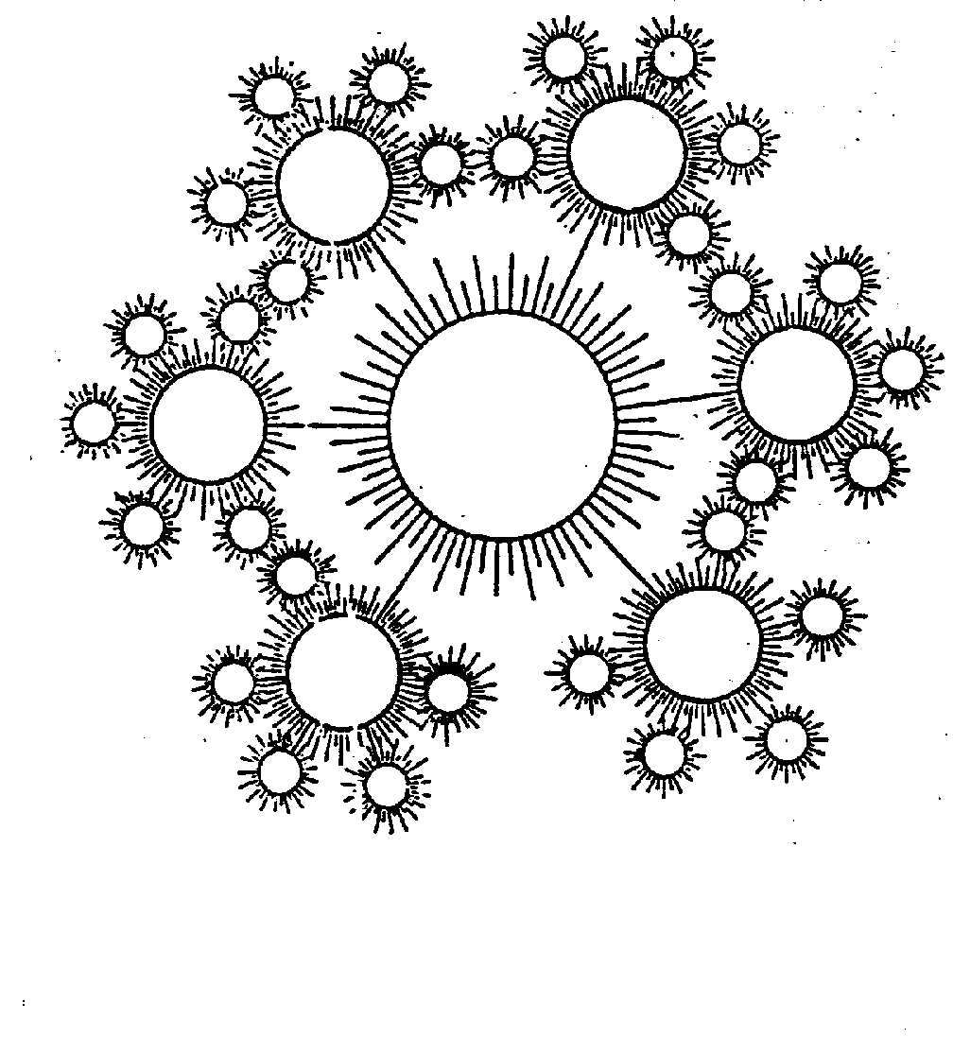
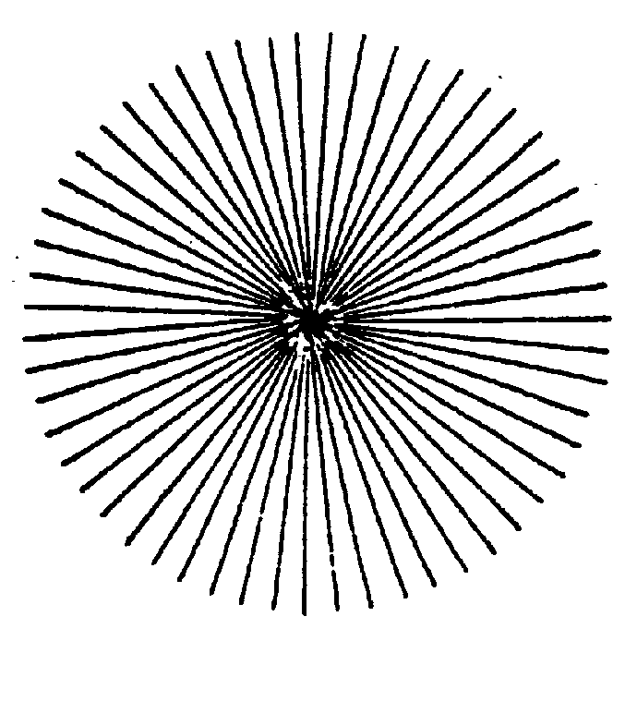
4．『数』的本质：
1）生生之谓易，生生本源于数。
2）数与数之间质的关系，表达了一与多之间质量的
区别；表达了一元与多重的关系。
数与数之间量的关系，乃是确定数的大小、多少数
生生之谓易本质 、一与多本质示意图
量的度量。
3）不为人注意的存在于此物与彼物之间的活键（vital bond），乃是数的抽象本质。人人都知道的实物在重量、密度、颜色等方面的变化，则是数的具体性质。
3.5 数的分化：
1）本体一元的一是一个没有数量概念的纯粹质量概念；是两种对立面的第一构成物；是只附着于一层信息载体，但仍与绝对总信息场有恒等信息量的宇宙演化核心。
2）本体一元的一含有对立面的两极，只有在对立面稳定存在的基础上，一才可能存在；然而对立面又不可能稳定的存在，其稳定性总是立即为演化所替代。从无从定义本体一元的一中，不断分化出可以定义乘倍增加的多，乃是大自然固有的倾向。
3）本体一元的一只能依靠质量的累积来增加，它永远不可能进行数量的乘倍增加。
3.6 数的和谐基础及其建立：
本体一元的一中，孕育着所有具体因的总因：无因之因。假设在形而上世界中信息载体并没有显现，只有尚未演化为信息载体的内容浑然于其绝对不朽的存在中，则过去、现在和未来没有区别。直至当本体一元的一分化出1至9九个数时，时间才在形而下世界中呈现所谓的形而上kronons的过去、现在和未来之分。
创生是在持续中不断进行着的。抽象的形而上世界中的创生，对应于有形、有结构的形而下宇宙中第一次的产生。如是再重复第二次、第三次、…… 就演化出现实的花花世界。
只有当乘倍增加的多已经从本体一元的一中演化、分离出来，其自身的一也一个个的脱离母体一的时候，和谐才有可能建立。 1
从一中分出来的具有对立发展倾向的两个部分为 + 1与 − 1；呈现为 +1 –1的形式，这三位是既相互独立，而又彼此不可分割的自然和谐归一。
3.7 数值的发展：
和谐是从对于和谐因素与不和谐因素的互补安置、不断排列中演化出来的。
两种本质上的互补诞生了基于抽象单元的复杂单元，乃是数以及其量关系演化的渊源。
如此，数值就发展了。如上所述从 1 中分出 + 1 与–1，与1本身构成涵三为一：
3^{n}，n == 0或3°== 1是信息生命科学、本体信息的基础数、基础数序列，另外的基础数序列多多，不赘述。这看似太简单，但复杂性主要表现在事物发展和对其认识的过程中，其最终结论必然是简单的。复杂开放巨系统尽管貌似复杂，而其形成的基本机制也必然是简单的。

四、本体信息阖演化规律突出了以3^{n}序列三进位制为主、2^{n}序列二进位制为辅的特征
4.1 对于转捩点的定义以及其前后演化过程规律特征的分析：
4.1.1转捩点前后宇宙闢、阖演化过程规律特征的迥然不同，详见下表。
4.1.2二、三两种进位制并举，引进了三进位制的Yes 、No & May Be。这决不仅仅是增加了信息量，还会对阖演化过程本体信息统一演化规律有进一步的趋近。
4.2 对于三进位制3^{n}序列的推导限于篇幅全部从略，本文只给出其推导结果的图表：
4.2.1本文仍然用笔者1989年在东京作的《从爱因斯坦狭义相对论到一对先天八卦》报告所推导出16个小宇宙同样的方法，即用狭义相对论中所用的闵可夫斯基的X-Y-Z-ict四维坐标系，通过广义洛仑兹变换推导出三进位制的27、54、81、729个小宇宙。

用广义洛仑兹Lorentz 变换所求出的81个小宇宙
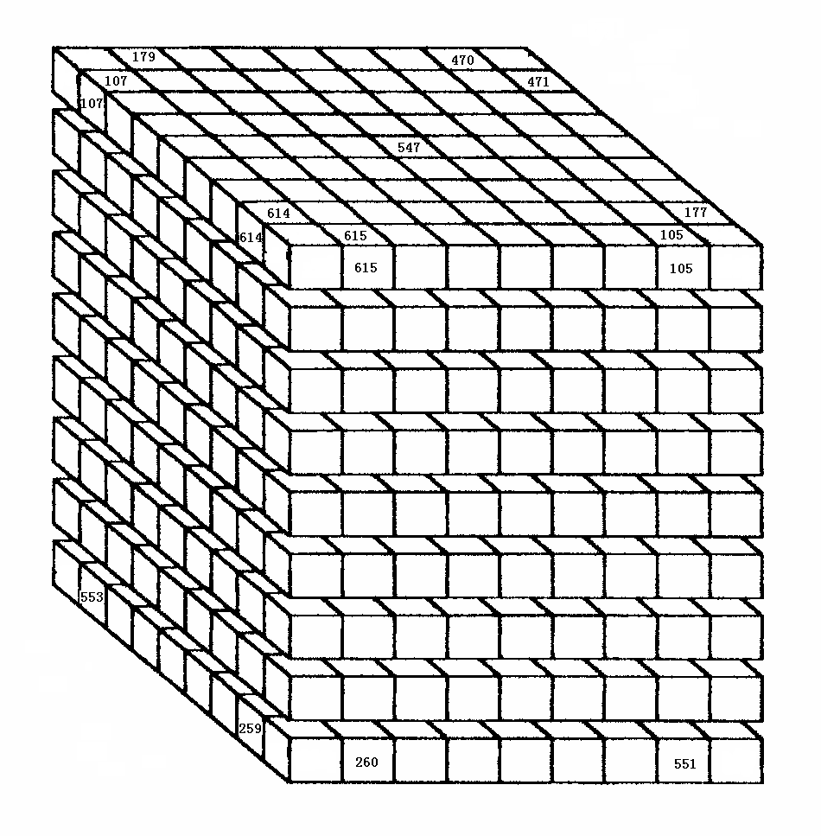
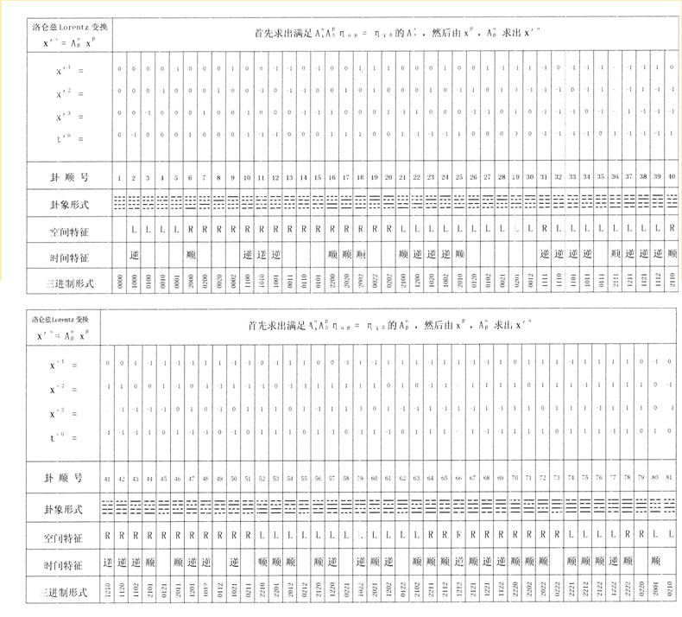
2）对于阖演化过程三进位制『数』的规律剖析：
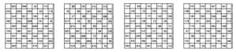
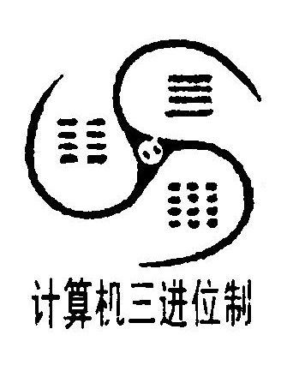

计算机三进位制 729个『数』立体结构图 11个层面中4个层面删去空格中数后的『数』与『数』关系图

4.3 本文根据笔者给转捩点找到的定义，总结出转捩点前后闢阖演化过程的规律特征：
贝尔的《后工业社会》、托夫勒的《第三次浪潮》、奈思比特的《大趋势》、布热津斯基的《两个时代之间》等著作都指出，若以转捩点为界，进入21世纪之前和以后社会发展的规律特征，但并未提出卡普拉在《物理学之道》中明确提出的转捩点的概念。下表就是根据笔者在《易系辞》中找到了“是故闢户谓之乾，阖户谓之坤。一阖一闢谓之变。”^{[10]}作为转捩点的定义后，总结出其前后闢阖演化过程的规律特征：

转捩点之前闢演化过程规律特征： | 转捩点之后阖演化过程规律特征：
1.以显秩序形式显现生生演化Evolution  2.辐射外拓离散过程Diversification为主  3.对应微分的过程Differentiation为主  4.宇宙演化同时遵循2^{n} & 3^{n}两序列规律，但突出表现出二进位制2^{n}序列Binary Sequence的特征  5.绝对总信息场输出Great Exhalation 为主  6.精神物质化过程Materialization of Spirit为主  7.与绝对总信息场信息量恒等的演化核心一个层次又一个层次自组织的附着于不同维数时空层次中的信息载体Informosomation为主  8.物质密度增加Increasing of Density of Matter  9.精神质量降低、道德水平下降Quality of Spirit & Moral Standard running-down  10.线性、集中、还原的逻辑分析阳性文化价值观  11.一部大易扶阳抑阴  ·  ·  ·  12.工业经济社会发展规律特征  1）遵循以能源、原材料、劳力为基础的稀缺原理  2）经济增长服从增长函数规律  3）物质资本投入遵循收益递减原理  4）工业经济周期性从未摆脱过衰退周期的经济危机  ·  ·  · | 1.以隐秩序形式朔源递归演化Involution  2.向心回归统一过程Unification为主  3.对应积分的过程Integration为主  4.宇宙演化同时遵循2^{n} & 3^{n}两序列规律，但突出表现出三进位制3^{n}序列Trinity Sequence的特征  5.绝对总信息场输入Great Inhalation 为主  6.物质精神化过程Spiritualization of Matter为主  7.与绝对总信息场信息量恒等的演化核心一个层次又一个层次自离散的脱开不同维数时空层次中的信息载体De-Informosomation为主  8.物质密度减少 Decreasing of Density of Matter  9.精神质量提高、道德水平上升Quality of Spirit & Moral Standard lifting-up  10.非线性、综合、整合的内观顿悟阴性文化价值观  11.一部太玄阴阳批三  ·  ·  ·  12.知识经济社会发展规律特征  1）遵循以知识、智慧、脑力为基础的共享原理  2）经济增长服从共享经济增长核心规律  3）知识资本投入遵循收益递增原理  4）知识经济持续性可以一直维持经济的可持续发展  ·  ·  ·

4.4根据本文推导出的抽象数字规律，可作如下小结：
返朴归真整合观
返朴归真整合观
- 有序从无序中产生，从无到有、从0到1是物质运动最原始的形态二进位制，“阴阳
开天辟地还原论
批参”出现了2，0，1，2，就是始、中、终周期运动三进制。这就是宇宙波浪式前进、螺旋式上升运动的周期性，以及其由低级向高级发展的层次性，生生创新、递归上升，意识和物质由低层次向高层次不断演化的过程。
2）闢、阖演化主要受2^{n} 、3^{n}序列规律支配。为了简便，可按照4.2.2节中729个数的立体结构构成原则，做成一个0到53的54个数的立体结构与化学元素周期表对比，54个数的立体结构按照数字编码秩序依次排列；元素周期每前进一位占据一个面，就可以预测出一种新元素。根据本文所推导出规律的预测，迄今均与周期表及其后来发现的新元素相符合。
3）各种元素原子的空间结构序列，正是其历史上元素周期运动的时间结构序列，这两者妙不可言的统一，表明了假定6第3点原则的正确：微观空间结构与宏观时间结构的一致性。地、月、日的关系也说明了这一点，已有多人论证。
4）挠场(Torsion Field)又称扭场、自旋场。从俄希波夫的真空方程式可以推导出：挠场不受任何物质的屏蔽、挠场以超光速传播没有能量损失、其改变物质自旋状态的作用在挠源移走后仍然保持其空间自旋结构和效应，的确有极高的应用价值。只苦于学术界多对其机理不明，致使玻姆（Bohm）提出的“零点取能”至今尚未实现。本文对本体信息隐秩序的研究不可避免地包括了对挠场机理的探索，限于篇幅及主题，从略。
5）“受力速变相对论及其引力理论”也可以换一个角度提出：广义相对论将引力现象的本质几何化，提出了时空几何弯曲的引力理论。如果在考虑时空弯曲的引力理论之外，也考虑时空几何扭曲的问题，即挠率张量不等于0时的效应，这就是挠场的效应。目前国内外都有试验，包括NASA的有关实验在客观上从旁支持了这一理论存在的科学性。
6）传统文化所提出的认识论和方法对信息生命科学、本体信息的研究起了很大的促进作用，值得作为“创新机遇迎头赶上”创新的有效措施。
5．计划做出一台能够体现3^{n}序列演化规律特征的三进位制计算机，或者用现有的2^{n}序列二进位制计算机通过编程来实现展示的目的。这样可以对本文论点有一定旁证意义的结束。

【点评一】该文应用传统文化和数学工具，对信息生命科学问题进行了以形而上学为主的探索。以下评论意见供参考：1、“万物均有意识”的假定是不妥的。人的意识是发展到高级阶段的大脑物质所携带的特别复杂的信息。其它较简单低级物质的运动变化，用它们所携带的一般信息引导作用来解释即可。例如太阳系诸天体的运动，可用有关天体的质量、距离及其遵循的万有引力定律来解释，根本不以意识为动力。2、对宇宙背景的解释，同现代天文观测事实和大爆炸宇宙模型不符。长期反复的观测研究表明，宇宙背景辐射是大爆炸几十万年后宇宙原始火球遗留至今的暗淡余光。由于该火球物质的密度涨落才导致背景辐射的此起彼伏，把这种起伏解释为“小爆炸”和“小塌缩”，进而不用大爆炸一词，把“小爆炸”说成是奇点小爆炸等，均缺乏科学依据。（罗先汉）
【点评二】本文的一些提法甚有新意，如：（1）把生命一词中的“生”作为动词来理解，用信息演化观点阐述生命的产生；（2）基于3^{n}序列三进制的信息生命科学架构，可能有助于打破传统的二进制架构。由此或许能够孕育出科学的新生长点。本文也存在一些需要严肃对待的问题，如借信息的普遍存在把意识泛化，认为一切事物都有意识，是站不住脚的，没有非意识信息固然不可能进化出意识信息，但意识只是信息的一种高级形态，只有两个条件（出现大脑这种特殊物质和生活于社会环境中）同时具备才能产生意识这种信息。此外，本文采取语录式写法，论断很多而论证很少，学术著作不宜这样写。（苗东升）

参考文献
1. Lawlor Robert. Sacred Geometry . New York：Thames & Hudson,1989.49~51
2. 钟义信，信息科学原理，第3版，北京：北京邮电大学出版社，2002
3. Bruno Latour. Essays on Science and Society . Washington: Science, 1998-4-10.208-209
4. 李政道，物理的挑战，北京：中国工业高科技论坛组委会，2001
5. 老子，道德经，西安： 陕西旅游出版社，2004，1~3
6. Critchlow Keith .Order in Space . New York: Thamas & Hudson, 2000 .17~23
7. Bohm David .Quantum Implications. Lundon: Routledge & Kegan Paul, 1980.33~45
8. 艾灵吾、吴凯地，数。[全书脱稿后暂未计划出版]，[1989脱稿]. 6~9
9. 毕全思，数学——撬起未来的杠杆，北京：人民日报社，1997-7-9（9）
10. 金景芳，周易〈系辞传〉新编，沈阳：辽海出版社，1992

▁▁▁▁▁▁▁▁▁▁▁▁▁▁▁▁▁▁▁▁▁▁▁▁▁▁▁▁▁▁
作者通讯地址：100871，北京大学中国国情研究中心，creatsoul@sina.com

